Zima 2023/2024 na území Česka

Zimní sezona 2023/2024 byla nadprůměrně teplá a na srážky mimořádně bohatá. Ve srovnání s předchozími zimními sezonami byla druhá nejteplejší po zimní sezoně 2006/2007 a ze všech zimních sezon byla srážkově nejbohatší. Může za to především extrémně teplý měsíc únor a srážkově nadprůměrný prosinec a únor. Únor s odchylkou teploty vzduchu +6,1 °C od normálu 1991–2020 se stal nejteplejším v historii měření. Přestože srážek za zimní období spadlo mnohem více, než je průměr, zásoby vody ve sněhu byly na našem území podprůměrné.

- Zimní sezona 2023/2024 byla druhá nejteplejší po zimní sezoně 2006/2007.
- Průměrná teplota vzduchu byla 2,4 °C, což je o 3,1 °C více než normál
1991–2020.
- Únor s odchylkou teploty vzduchu +6,1 °C od normálu 1991–2020 se stal nejteplejším v historii měření.
- Nejnižší minimální denní teplota za sezonu byla nezvykle naměřena již 4. prosince 2023 (−28,1 °C Volary, Luční potok).
- Nejvyšší maximální teplota vzduchu, 18,7 °C, byla naměřena 27. února 2024 na stanici Karviná.
- Zima 2023/2024 byla historicky srážkově nejbohatší, v průměru spadlo 203 mm,
což představuje 160 % normálu 1991–2020.
- Nejvíce srážek spadlo v prosinci (92 mm, což představuje 200 % normálu
1991–2020). Nejvyšší denní úhrn srážek byl naměřen 21. prosince 2023 na stanici Černý důl.
- Nejvyšší měsíční úhrn srážek zaznamenala stanice Dvoračky v prosinci (422,7 mm).
- Nejvyšší denní úhrn nového sněhu zaznamenaly 1. prosince 2023 stanice Husinec, Frantoly a Bavorov (60 cm).
- Maximální výšku sněhové pokrývky, 175 cm, zaznamenala stanice Blatný vrch na Šumavě 24. prosince 2023.
- Z hlediska zásob vody ve sněhu byla letošní meteorologická zima od počátku prosince silně nadprůměrná, v období Vánoc průměrná a k závěru roku až do druhé lednové dekády podprůměrná. Od konce ledna až do konce února pak byly zásoby vody ve sněhu silně podprůměrné.

Teplota vzduchu

Zimní sezona 2023/2024 měla průměrnou teplotu vzduchu 2,4 °C, a byla tak o 3,1 °C teplejší než normál 1991–2020. Zařadila se tedy na druhé místo za historicky nejteplejší zimní sezonu 2006/2007, která měla průměrnou teplotu vzduchu 2,7 °C. Třetí nejteplejší sezona byla na přelomu let 2019 a 2020 (2,0 °C). Nejchladnější zimy jsme prožili v letech 1962/1963 s průměrnou teplotou vzduchu −7,1 °C, 1984/1985 (−5,0 °C) a 1963/1964 (−4,6 °C).

Nejteplejším měsícem letošní zimy byl únor s průměrnou teplotou vzduchu 5,7 °C a byl hodnocen jako teplotně mimořádně nadnormální. Druhý nejteplejší byl prosinec, který byl s průměrnou teplotou vzduchu 2,1 °C teplotně nadnormální, a leden měl průměrnou měsíční teplotu vzduchu −0,5 °C a byl hodnocen jako normální.

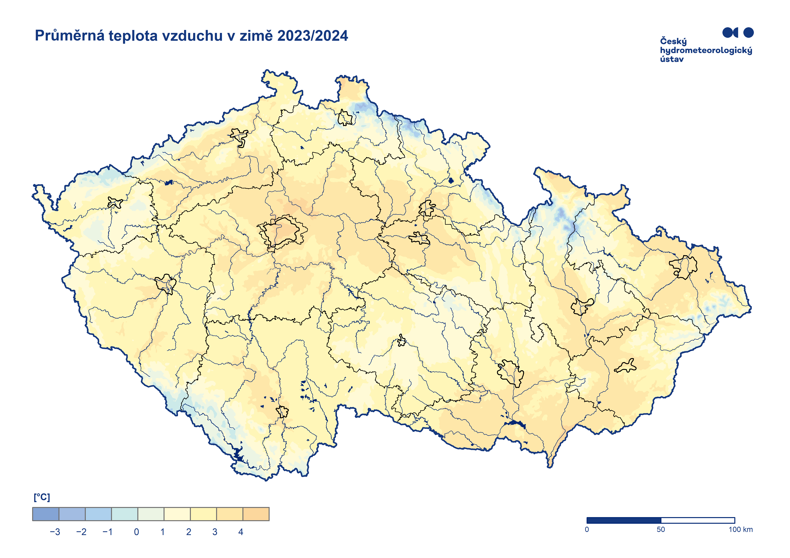
Obr. 1: Průměrná teplota vzduchu v zimní sezoně 2023/2024

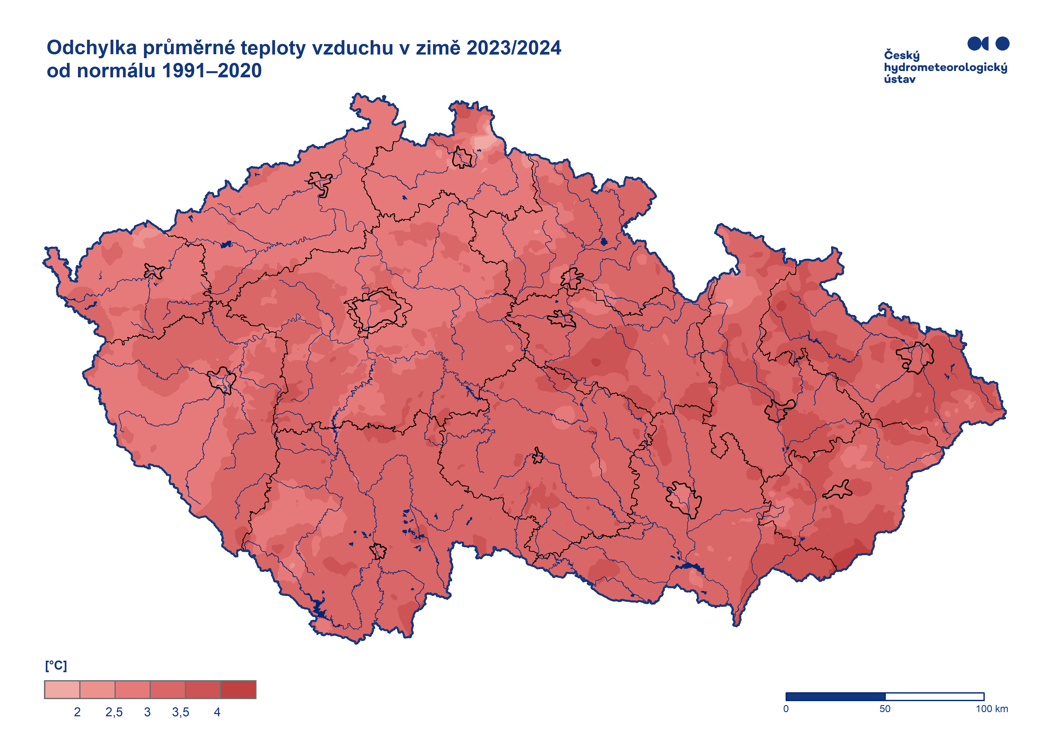
Obr. 2: Odchylka průměrné teploty vzduchu v zimě 2023/2024 od normálu 1991–2020

Jak je patrné z přiloženého grafu (Obr. 3), nadprůměrně teplé zimy zažíváme v posledních letech čím dál častěji.

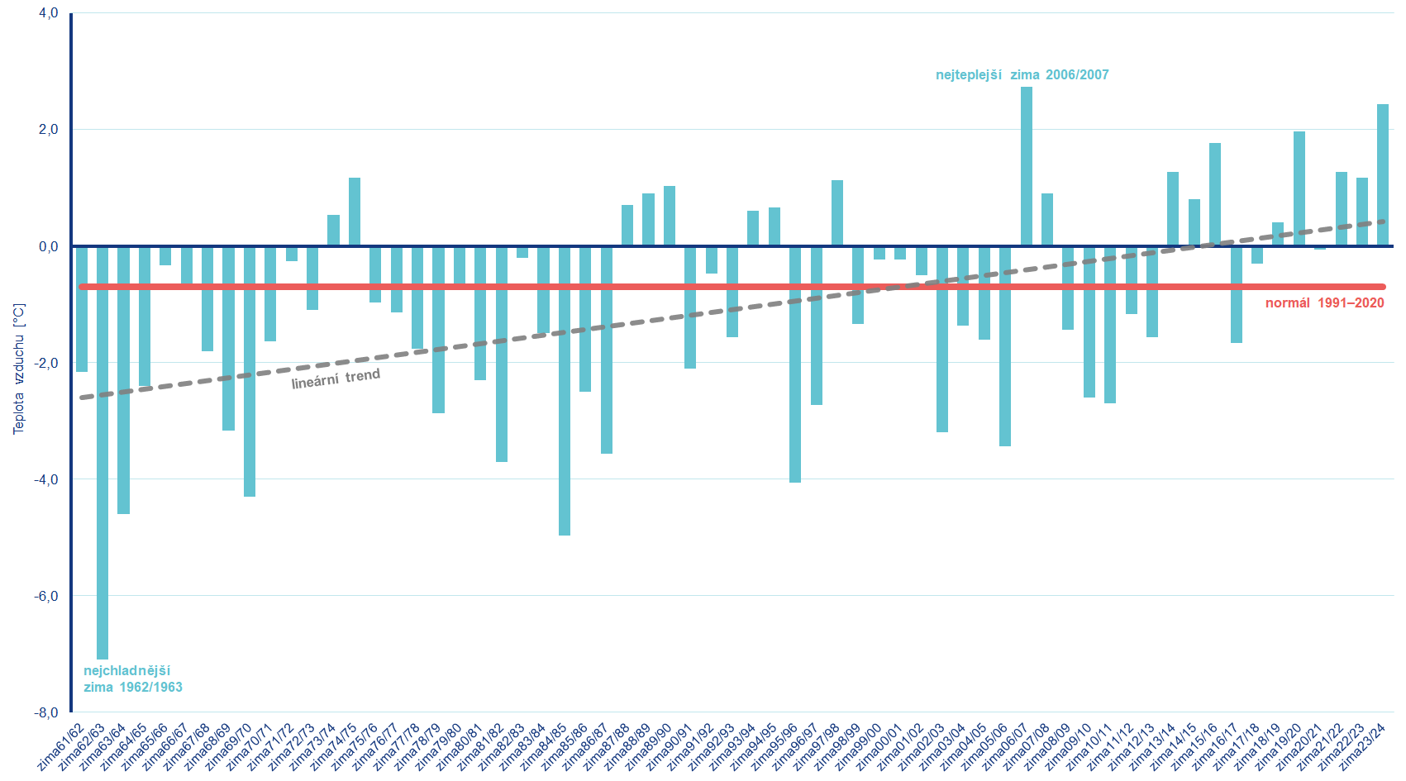
Obr. 3: Průměrná teplota vzduchu v zimních sezonách 1961/1962–2023/2024 ve srovnání s normálem 1991–2020
Nejnižší minimální denní teplota za zimní sezonu 2023/2024 byla nezvykle naměřena již 4. prosince 2023 na stanici Volary (okres Prachatice), a to −26,6 °C. Pokud uvažujeme i stanice mimo standardní síť ČHMÚ, nejnižší minimální denní teplota vzduchu −28,1 °C byla naměřena ve stejný den na nedaleké stanici Volary, Luční potok. Nejvyšší minimální teplotu −8,3 °C pak zaznamenala stanice Praha, Klementinum. Tato stanice jako jediná ze stanic ČHMÚ v zimě 2023/2024 nenaměřila teplotu −10,0 °C a nižší. Minimální denní teplota vzduchu za zimní sezónu 2023/2024 je zobrazena v přiložené mapce (Obr. 4). Nejvyšší teplota vzduchu za zimní sezónu 2023/2024, 18,7 °C, byla naměřena 27. února 2024 na stanici Karviná.

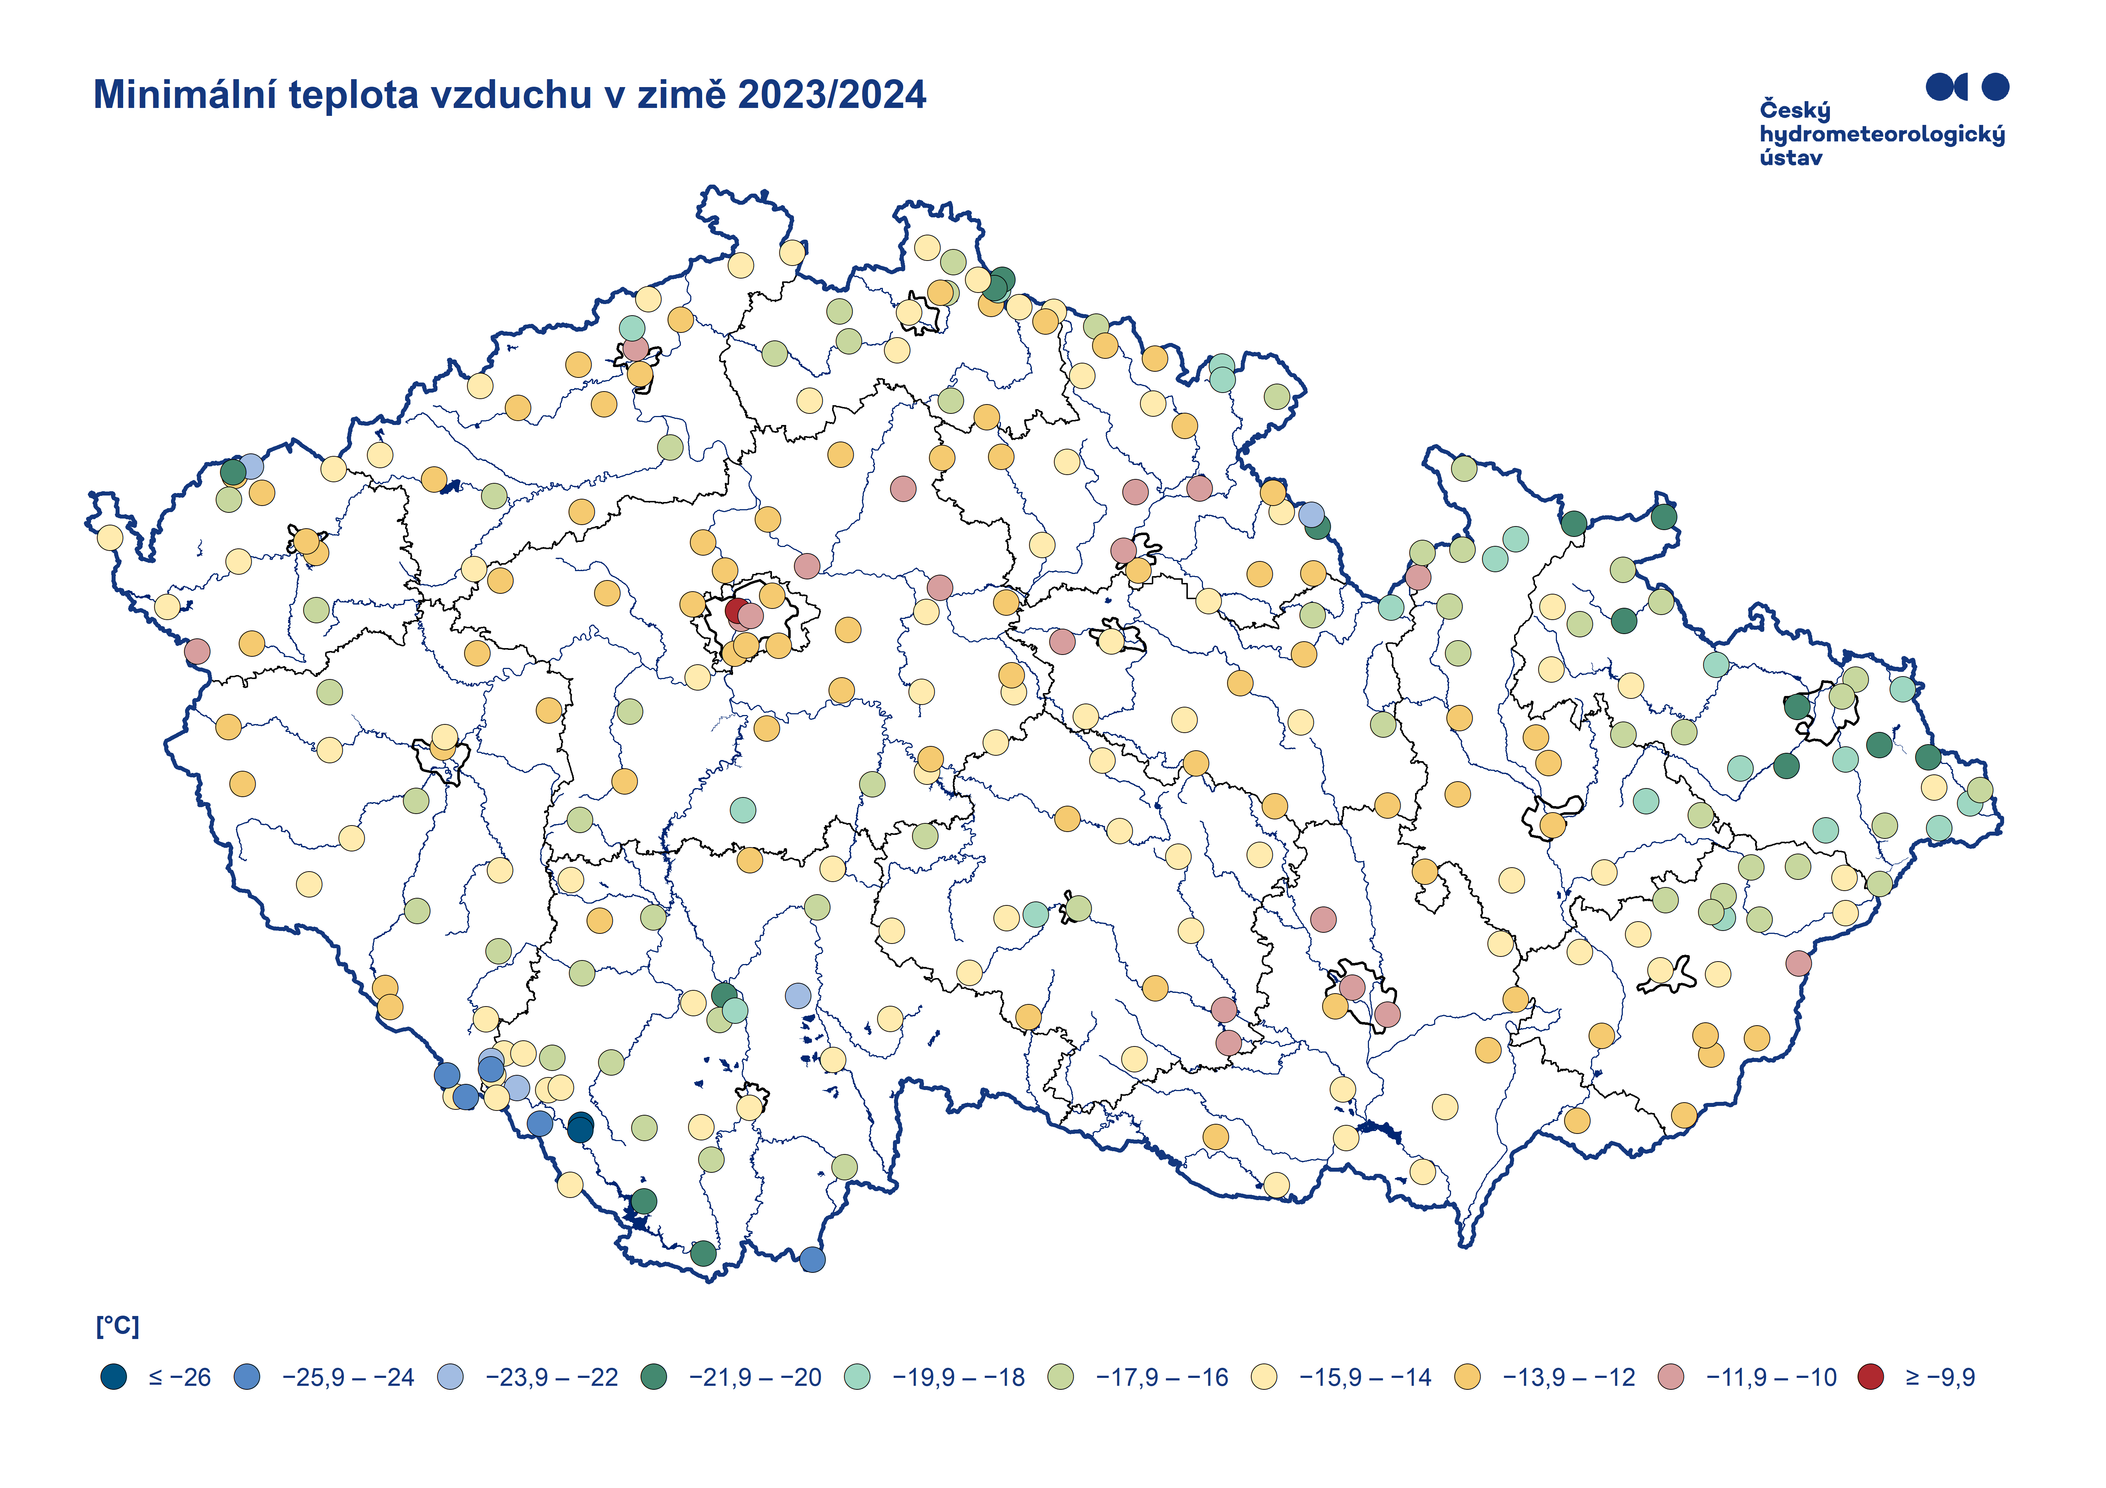
Obr. 4: Minimální teplota vzduchu v zimní sezoně 2023/2024

Úhrn srážek

Zima 2023/2024 byla historicky srážkově nejbohatší, v průměru spadlo 203 mm, což představuje 160 % normálu 1991–2020.
Nejvíce srážek spadlo v prosinci (92 mm, což představuje 200 % normálu 1991–2020), který byl srážkově silně nadnormální. Leden byl srážkově normální a spadlo 125 % normálu 1991–2020. V únoru spadlo dle předběžných údajů 153 % normálu srážek a je hodnocen jako nadnormální.
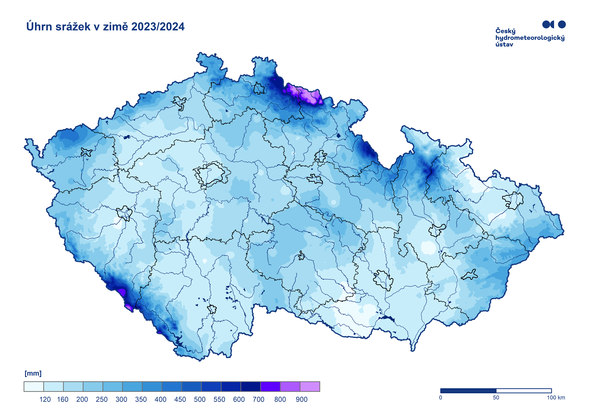
Obr. 4: Úhrn srážek v zimní sezoně 2023/2024

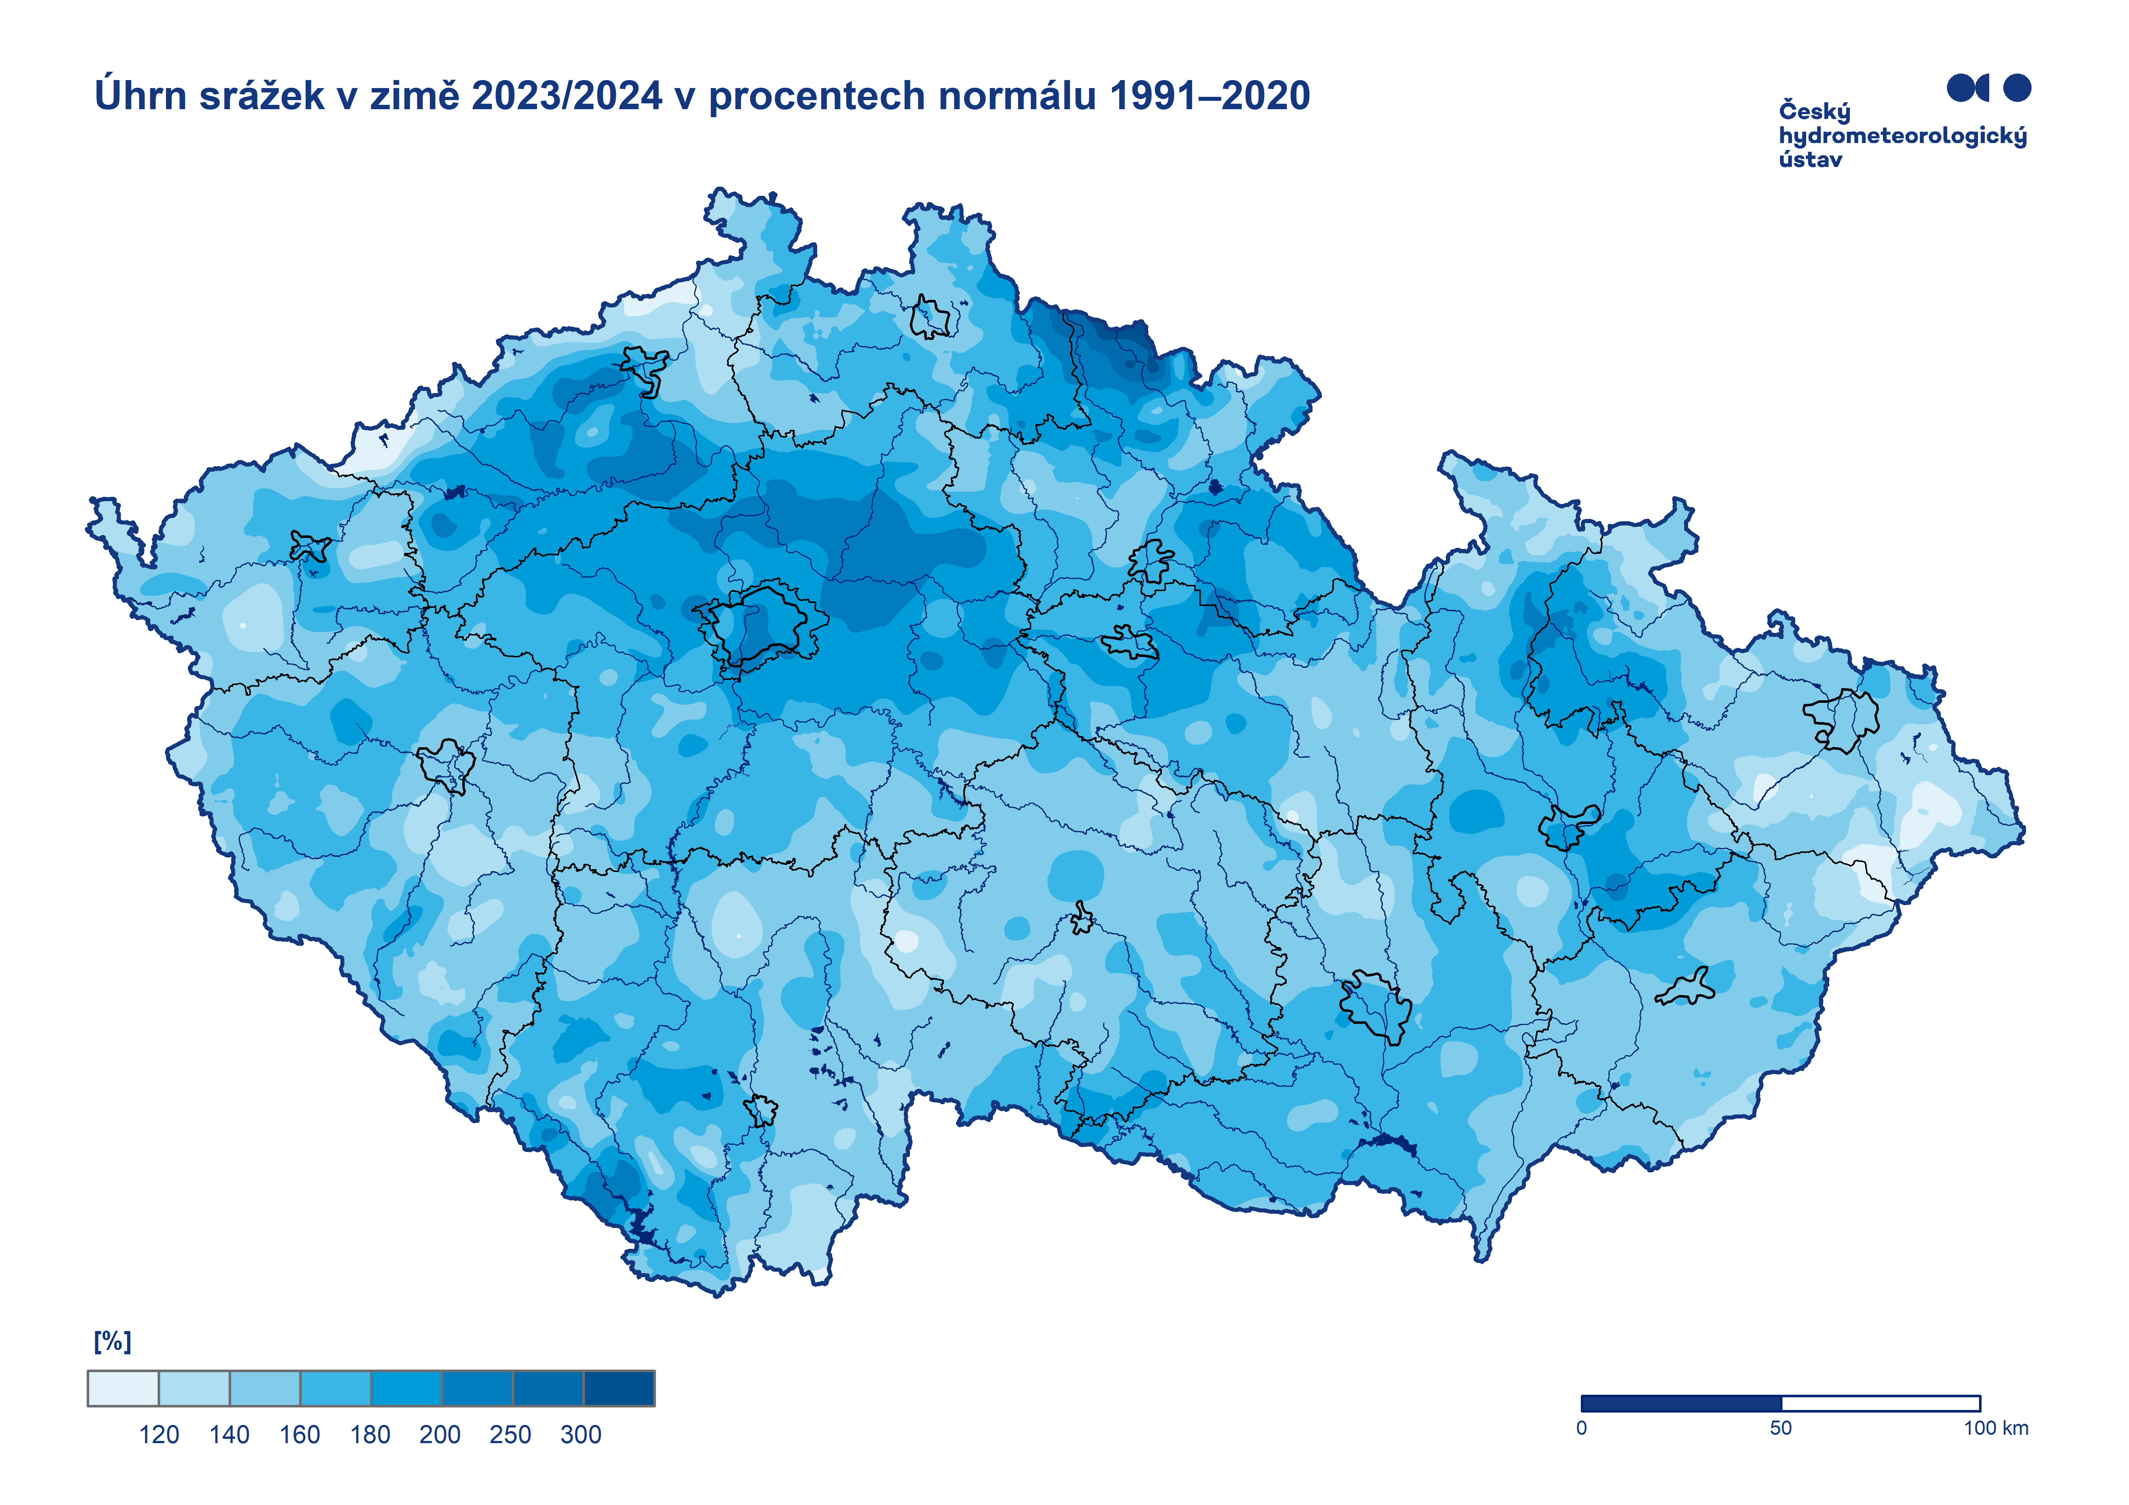
Obr. 5: Úhrn srážek v zimní sezoně 2023/2024 v procentech normálu 1991–2020
Druhou srážkově nejbohatší zimu jsme zaznamenali v sezoně 1986/1987, kdy spadlo v průměru 190 mm. Historicky nejméně srážek spadlo v zimní sezoně 1963/1964, a to 50 mm.

Nejvyšší denní úhrn srážek za zimní sezonu 2023/2024 (105,1 mm) byl naměřen 21. prosince 2023 na stanici Černý důl (okres Trutnov).
Nejvyšší měsíční úhrn srážek zaznamenala stanice Dvoračky (okres Semily) v prosinci (422,7 mm).
Za zimní sezonu zaznamenala nejvíce srážek stanice Labská bouda (okres Trutnov), která překonala 1000 mm (konkrétně 1013,2 mm, což odpovídá více než trojnásobku normálu 1991–2020).

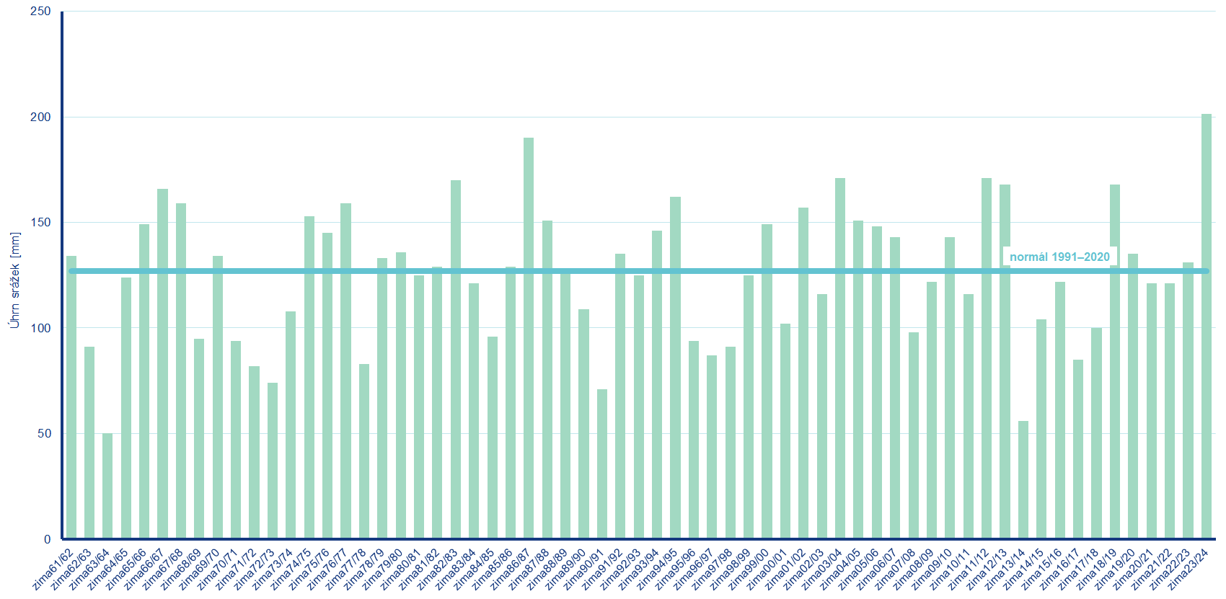
Obr. 6: Úhrny srážek v zimních sezonách 1961/1962–2023/2024 ve srovnání s normálem 1991–2020

Sněhová pokrývka

Zimní sezona z pohledu tvorby sněhové pokrývky začala slibně již na konci listopadu. V sobotu 25. listopadu a také následující den v neděli se velká část území Česka probudila do bílého rána. Nasněžilo hlavně ve středních a vyšších polohách. Na hřebenech hor napadlo až 20 cm nového sněhu. Například na hřebenech Krkonoš leželo už téměř půl metru sněhu. Středa 29. listopadu 2023 byla prvním dnem, kdy sníh poprvé ležel na většině našeho území.
Meteorologická zima pak začala, jak se patří. Během 1. a 2. prosince jsme po intenzivním sněžení nejvíce nového sněhu zaznamenali na stanicích na jihu a jihovýchodě Čech, na Českomoravské vrchovině, v Oderských vrších, na Opavsku a Ostravsku. Mnoho stanic přepisovalo své rekordní denní úhrny srážek pro měsíc prosinec. Nejvyšší denní úhrn nového sněhu zaznamenaly 1. prosince 2023 stanice Husinec, Frantoly a Bavorov (60 cm), Prachatice (58 cm) a Zbytiny (56 cm). Český prosincový rekord ale překonán nebyl, doposud nejvyšší denní úhrn nového sněhu v historii, 80 cm, jsme zaznamenali 31. prosince 1906 na beskydské stanici Morávka, Slavíč (620 m n. m.).

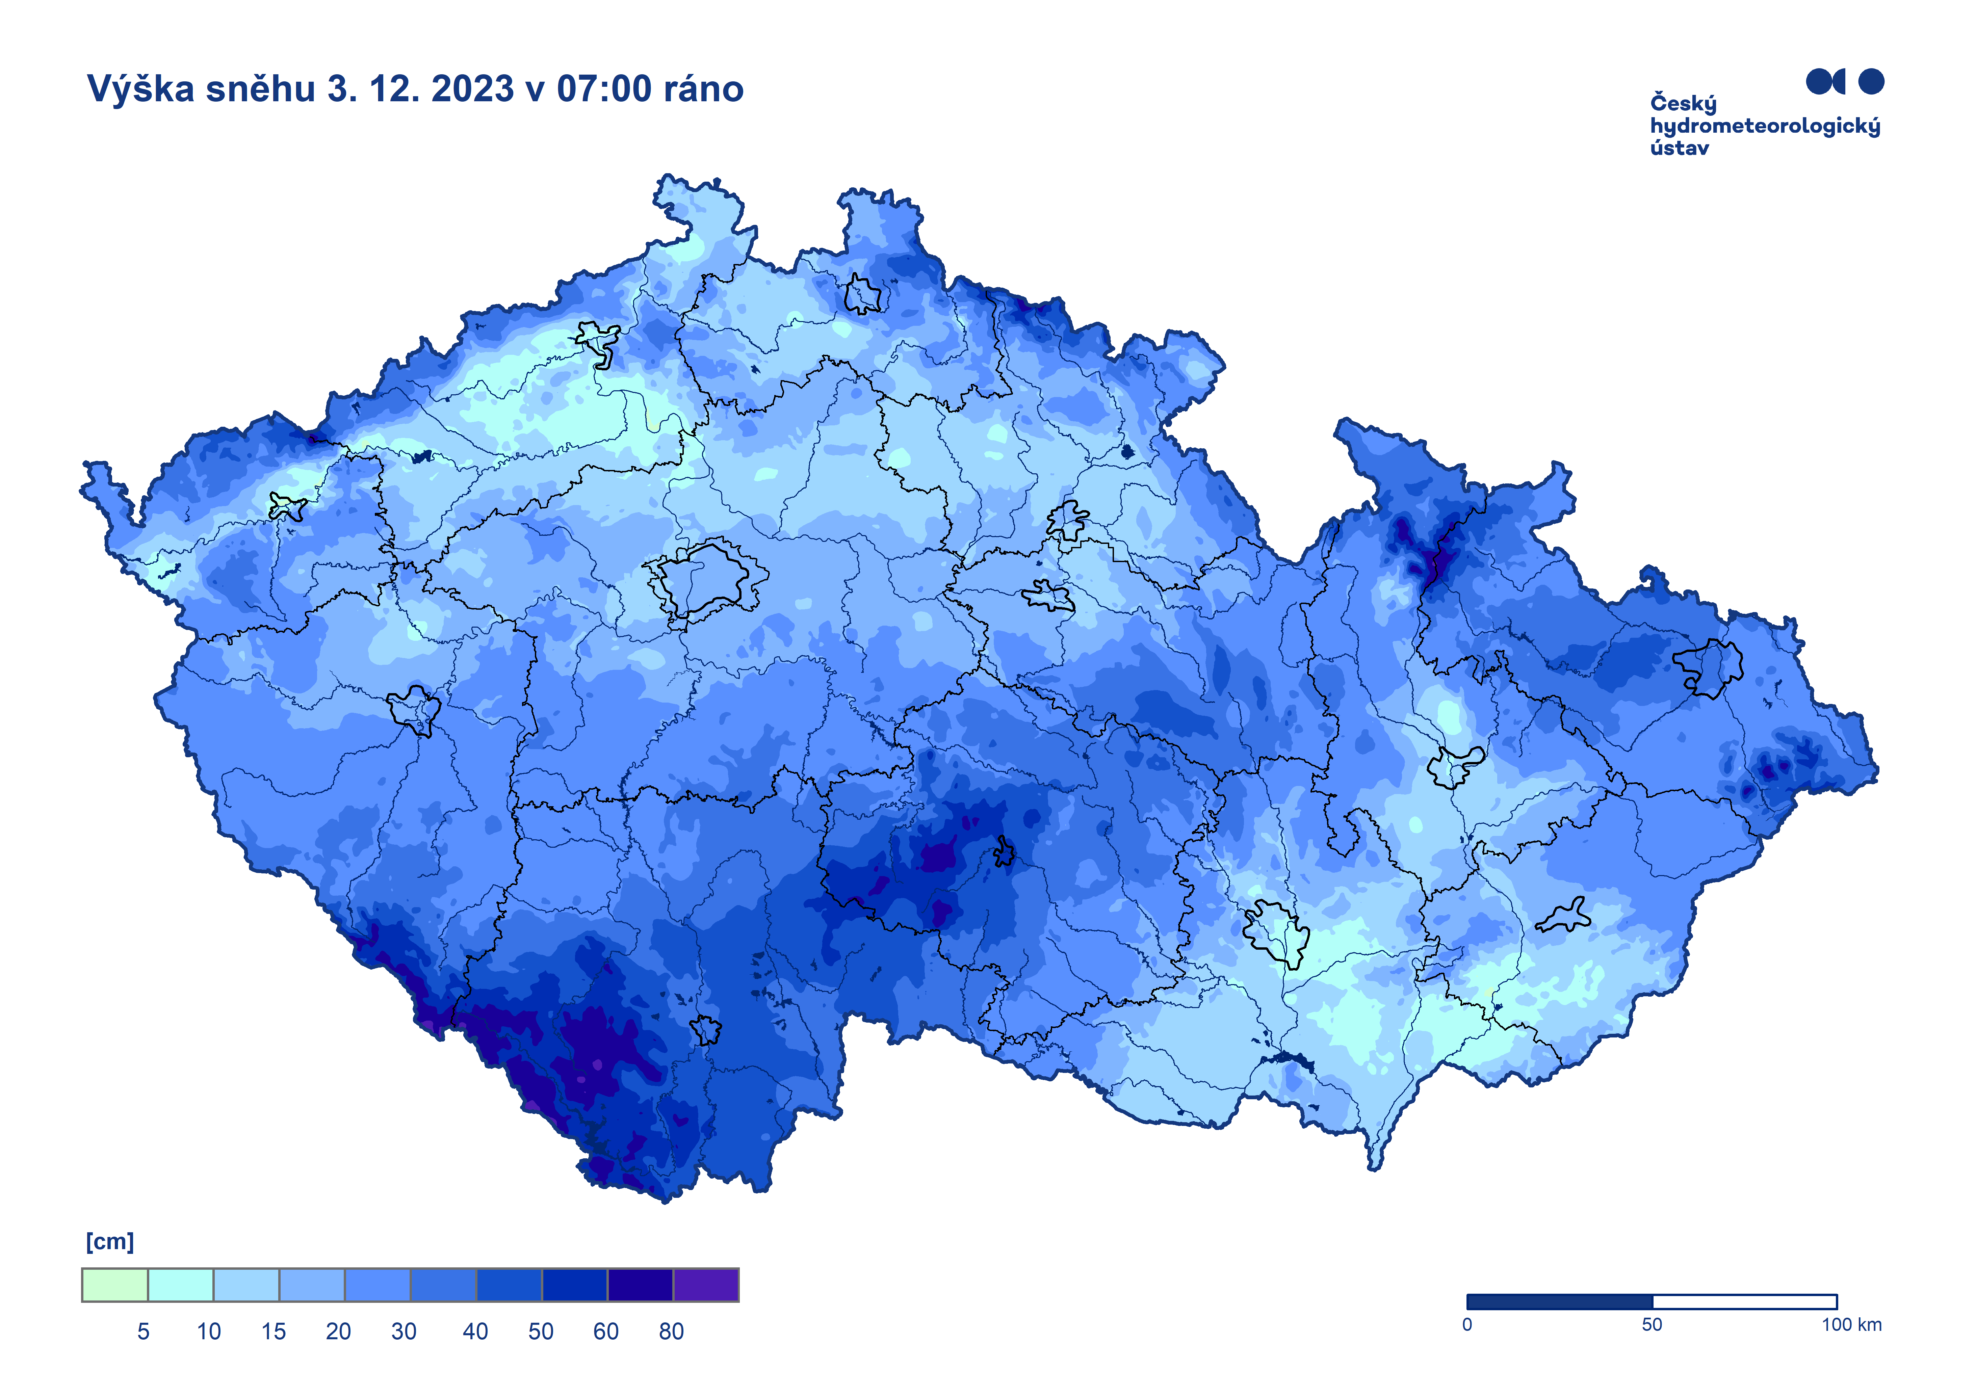
Obr. 7: Celková výška sněhové pokrývky dne 3. prosince 2023 - vrchol zimní sezony

Po této epizodě, která byla z hlediska výšky sněhové pokrývky na celém území nejpříznivější, a můžeme ji označit za vrchol sezony, se postupně začalo oteplovat a na začátku druhé prosincové dekády na stanicích v nižších polohách (do 400 m n. m.) převažovala v Čechách již nesouvislá sněhová pokrývka. Na Moravě a zejména ve Slezsku, kde bylo v předchozích dnech chladněji, byla souvislá sněhová pokrývka zpočátku i na nejníže položených stanicích. Na konci druhé dekády byla souvislá sněhová pokrývka převážně jen na horách a v podhůří.
Před Vánocemi jsme na našem území zaznamenali vydatné srážky. Během vánočního víkendu dorazila do Česka postupně od jihozápadu výrazná obleva. Ještě na Štědrý den ráno ležela sněhová pokrývka přechodně někde i na stanicích v nižších polohách, například 24. prosince ráno bylo v Ostravě 7 cm sněhu. Vánoční obleva však klepala na dveře a od západu se začalo oteplovat. Před koncem roku byl sníh již jen na horách.
K pondělnímu ránu 8. ledna ležela souvislá sněhová pokrývka nejčastěji o výšce 2 až 10 cm asi na polovině území ČR a to hlavně v pásu od SV k JZ. V nejvyšších partiích hor (cca nad 1000 m n. m.) bylo sněhu výrazně více. V druhé polovině první dekády ledna se ochladilo a sněhová situace se opět vylepšila i ve středních polohách. K pondělnímu ránu 15. ledna ležela souvislá sněhová pokrývka na horách a místy i ve středních a nižších polohách (hlavně v pásu od Šumavy přes Vysočinu po Moravskoslezský kraj). I následující týden ledna ležela souvislá sněhová pokrývka na poměrně velké části našeho území. Většinou se jednalo pouze o několik cm sněhu, ale na severozápadě území leželo i v nižších polohách místy 5 až 10 cm. Naopak na jihu Čech a na jižní a místy i střední Moravě sníh neležel, nebo se jednalo pouze o poprašek. V poslední dekádě ledna se začalo opět oteplovat a teploty vzduchu od začátku února již byly nadprůměrné. Sněhová pokrývka tak byla vázaná pouze na polohy od 1100 m n. m. Výjimkou koncem února byly Jizerské hory a Krkonoše, kde byla souvislá sněhová pokrývka i ve výšce kolem 950 m n. m. V posledním únorovém týdnu bylo nejvíce sněhu podobně jako v minulých týdnech na hřebenech Šumavy a Krkonoš. Například v Krkonoších naměřili naši hydrologové dne 26. února maximum vodní hodnoty 839 mm a výšku sněhu 172 cm na lokalitě Růženčina zahrádka (1375 m n. m.). Na této lokalitě je to nejvyšší únorová vodní hodnota od počátku měření v roce 2003. Vodní hodnoty nad 800 mm jsou zde obvykle naměřeny až na konci března a v dubnu.

Průměrná suma nového sněhu v ČR v zimní sezoně 2023/2024 byla 49 cm. Nejvíce nového sněhu, průměrně 38 cm, napadlo v prosinci. V meziročním hodnocení vychází zimní sezona 2023/2024 v ČR na sníh chudší oproti sezonám 2021/2022, kdy napadlo průměrně 62 cm, 2020/2021 s průměrem 84 cm a naopak bohatší oproti sezonám 2022/2023, kdy napadlo 29 cm sněhu, a 2019/2020, kdy napadlo průměrně pouhých 28 cm nového sněhu.

Nejvyšší měsíční úhrny sněhu zaznamenaly stanice v prosinci. Konkrétně krušnohorský Klínovec (114 cm), Lysá hora v Beskydech (112 cm) a Šerák v Jeseníkách (111 cm). V lednu napadlo nejvíce nového sněhu na Šeráku (89 cm). Únor byl z hlediska tvorby sněhové pokrývky velmi chudý i na horských stanicích. Dle předběžných údajů zaznamenaly nejvíce nového sněhu stanice Lysá hora a Šerák, shodně 28 cm.
Například šumavská stanice Churáňov zaznamenala letos v únoru pouze 4 cm nového sněhu, přitom dlouhodobý únorový průměr je zde 61 cm nového sněhu.

Maximální výšku sněhové pokrývky zaznamenaly stanice na Šumavě a v Krkonoších. Nejvyšší sněhovou pokrývku, 175 cm, zaznamenala stanice na Blatném vrchu 24. prosince 2023.

Zásoby vody ve sněhu v zimě 2023–2024

Z hlediska zásob vody ve sněhu v porovnání s dlouhodobým normálem 1991–2020 byla letošní meteorologická zima od počátku prosince silně nadprůměrná, v období Vánoc průměrná a k závěru roku až do druhé lednové dekády podprůměrná. Od konce ledna až do konce února pak byly zásoby vody ve sněhu silně podprůměrné.
Akumulace sněhu se zejména ve výškách nad 800 m n. m. vyvíjela dobře již od poloviny listopadu. Dny se sněhovou pokrývkou se však až do 24. listopadu střídaly s oblevami, a tak výpočet zásob vody ve sněhu se uskutečnil až v pondělí 27. listopadu, kdy bylo odhadnuto celkové množství vody ve sněhu na 0,43 mld. m³. První prosincový týden pokračovala akumulace sněhu a hodnota 2,12 mld. m³ ze 4. prosince byla pro začátek prosince vůbec nejvyšší dosaženou hodnotou od roku 1980.
Následující výpočet z 11. prosince byl s 1,55 mld. m³ ještě silně nadprůměrný, ale poté se až do Vánoc střídaly období výrazných akumulací sněhu s oblevami a zásoby vody ve sněhu byly až do 25. prosince spíše průměrné. Již v průběhu Vánoc přišla výrazná obleva a sníh ze středních a nižších poloh většinou odtál, dostatečná sněhová pokrývka se udržela pouze v horských oblastech.
V průběhu ledna až do druhé dekády byla díky poměrně nízkým teplotám vzduchu sněhová pokrývka střídavě i ve středních a nižších oblastech. 22. ledna byly zásoby vody ve sněhu odhadnuty na 0,78 mld. m³, což odpovídá 54 % dlouhodobého normálu pro 4. týden v roce. Od poslední dekády ledna až po konec února díky nadprůměrným teplotám vzduchu sníh ze středních a nižších poloh postupně zmizel a ke konci února byla souvislá sněhová pokrývka v horských oblastech většinou až od 1000–1100 m n. m. Celorepublikové zásoby vody ve sněhu byly k 26. únoru 0,23 mld. m³, což je pro konec února po zimních sezonách 2014 (0,10 mld. m³) a 2001 (0,22 mld. m³) 3. nejhorší hodnota od roku 1980. Výjimkou jsou hřebeny hor, kde situace s vodní hodnotou sněhu je nad 1100 m n. m. silně nadprůměrná. Zásoby vody ve sněhu zde spíše připomínají období na konci března či dubna, kdy je na hřebenech měřeno sezonní maximum.

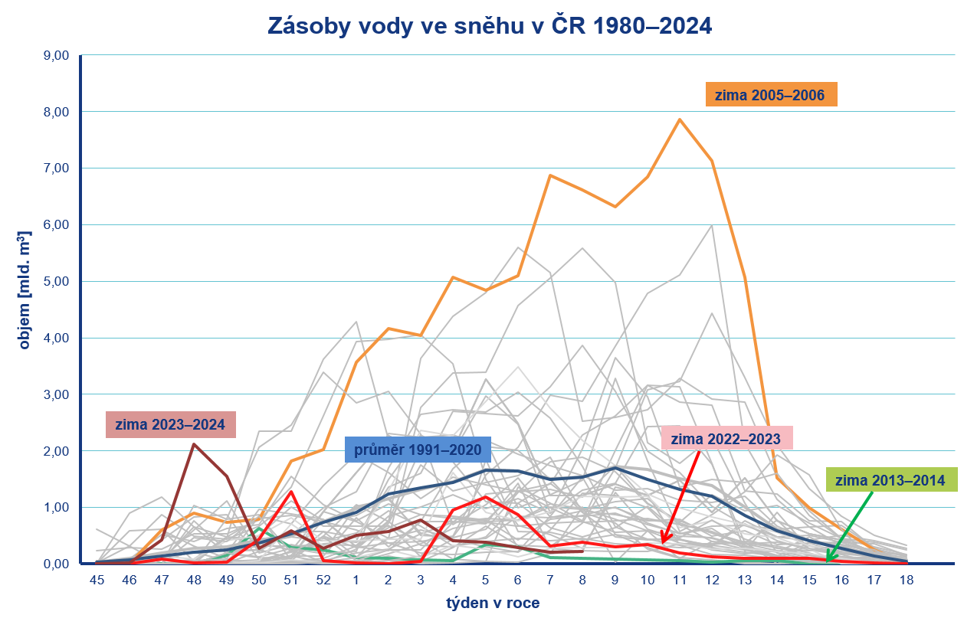
Obr. 8: Zásoby vody ve sněhu na území ČR 1980–2024

Zimní sezona 2023/2024 byla vyhodnocen na základě údajů ze všech dostupných měření na začátku měsíce března 2024. Uvedené údaje jsou tedy pouze předběžné a mohou se ještě měnit, neboť data nebyla kompletně verifikována.

Kontakt:
Tiskové a informační oddělení (info@chmi.cz)
Monika Hrubalová
e-mail: monika.hrubalova@chmi.cz
tel.: 244 032 724 / 737 231 543

Odborní garanti:
Veronika Šustková, Oddělení meteorologie a klimatologie Ostrava
Pavel Vacík, Oddělení meteorologie a klimatologie Plzeň
Šimon Bercha, Oddělení aplikované hydrologie

